Guía2. Desarrollo Proyecto APT
Asignatura Capstone

1. Resumen avance Proyecto APT
A continuación, encontrarás distintos campos que deberás completar con la información solicitada.

Resumen de avance proyecto APT | A la fecha llevamos el proyecto bastante más avanzado de lo que esperábamos para esta etapa. Con Daniel terminamos el levantamiento de requerimientos y el modelo de datos, y después pasamos a construir el sistema completo en PHP y MySQL sobre XAMPP. Hoy los cinco módulos que propusimos en la Fase 1 están funcionando e integrados entre sí: inscripción de vecinos, certificados, proyectos vecinales, noticias y avisos, y el calendario de espacios con actividades.  En cuanto a los objetivos específicos, el modelo de datos ya permite que varias juntas usen el mismo sistema sin mezclar su información, porque cada registro queda asociado a su junta. La inscripción funciona con el registro del vecino y la aprobación del directorio. Los certificados se solicitan indicando el motivo, el directorio los aprueba o rechaza y el vecino recibe un correo con la respuesta; cuando se aprueban, se descarga un PDF con la firma del presidente, un sello digital y un código para verificarlo. La postulación a proyectos está disponible solo para socios activos y el directorio puede aprobarla o rechazarla. Las noticias se pueden enviar a todos los vecinos, solo a los socios activos o a un vecino en particular, y el calendario permite pedir la cancha, la sala o la plaza e inscribirse en actividades con cupo. La interfaz es responsiva y la probamos tanto en el computador como en el celular.  El objetivo de validar el sistema con pruebas funcionales también está en marcha: ya hicimos diez rondas de pruebas con datos simulados y nos queda dejarlas por escrito en el documento de control y pruebas.  Después de la revisión de avance, el profesor nos pidió algunas mejoras y las incorporamos todas: usar AJAX en las interacciones con la base de datos, mejorar el diseño, guardar el RUT sin puntos y con el dígito verificador aparte, reemplazar los mensajes en blanco por avisos con el diseño del sitio, agregar un enlace de verificación en el certificado, impedir que se envíen mensajes a vecinos de otra junta y exigir que cada junta tenga presidente, secretario y tesorero.
Objetivos | Los objetivos general y específicos se mantienen tal como los planteamos en la Fase 1, no fue necesario cambiarlos. Lo que sí hicimos fue ampliar algunos de ellos con las mejoras que pidió el docente, por ejemplo la verificación en línea de los certificados o la directiva completa de cada junta, pero siempre dentro de lo que ya estaba comprometido.
Metodología | Seguimos trabajando con Kanban y con el mismo reparto de módulos entre los dos. El ajuste que hicimos fue sumar una etapa entre el desarrollo y las pruebas para incorporar las observaciones del profesor, ya que eran cambios que tocaban todo el sistema (AJAX y rediseño) y convenía hacerlos antes de probar. También ordenamos las pruebas funcionales por rondas, una por cada módulo, revisando cada flujo como vecino y como directorio para que no quedara nada sin probar.
Evidencias de avance | Para este informe presentamos las dos evidencias de avance que acordamos en la Fase 1. La primera es la planificación y diseño del sistema, donde se ve la arquitectura, el modelo de datos y el diseño de la interfaz. La segunda es el prototipo funcional, que en nuestro caso ya corresponde al sistema completo, así que además de los módulos de vecinos y certificados incluimos capturas del resto. Con estas evidencias se puede ver que lo que planificamos se convirtió en un sistema que funciona de verdad, con la información guardada en la base de datos y correos que llegan a los vecinos.  Para resguardar la calidad nos apoyamos en buenas prácticas de desarrollo web: consultas preparadas para evitar inyección SQL, claves guardadas con password_hash, textos escapados antes de mostrarlos en pantalla, validaciones tanto en el navegador como en el servidor y una revisión en cada proceso para que el directorio solo pueda modificar datos de su propia junta. Además, cada vez que agregábamos algo nuevo volvíamos a probar el flujo completo, para confirmar que no habíamos roto otra parte del sistema.  Evidencia 1: Planificación y diseño del sistema  Arquitectura. El sistema funciona como un servicio web en XAMPP. El frontend está hecho con HTML, CSS y JavaScript, y se comunica con el backend en PHP mediante AJAX (fetch). El PHP valida los datos, trabaja con la base de datos MySQL y responde en formato JSON, así la página se actualiza sin recargarse. Para generar los certificados usamos la librería FPDF y para los correos PHPMailer con una cuenta de Gmail.  Modelo de datos. La base de datos unidad_territorial tiene nueve tablas. La tabla juntas es el centro del modelo, porque los vecinos, las noticias, los proyectos y las actividades quedan ligados a una junta, y así cada una maneja su información por separado. El RUT se guarda sin puntos y el dígito verificador en una columna aparte (dv).  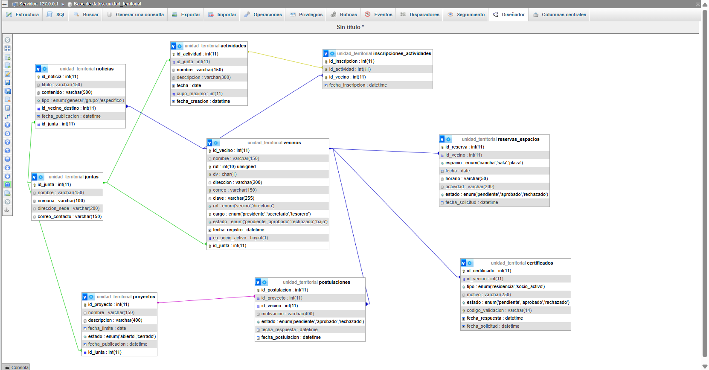  Figura 1. Modelo de datos de la base unidad_territorial.  Diseño de la interfaz. Usamos un menú lateral con el nombre de la junta y contadores de lo que está pendiente, letra grande, botones amplios y un botón para agrandar la letra. En el celular el menú pasa a un botón desplegable.  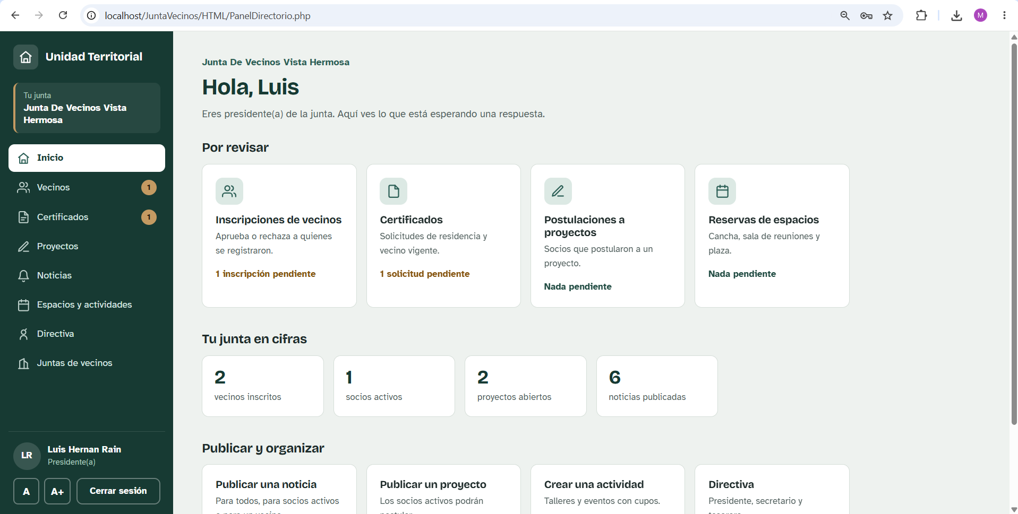  Figura 2. Panel del directorio con lo pendiente por revisar.  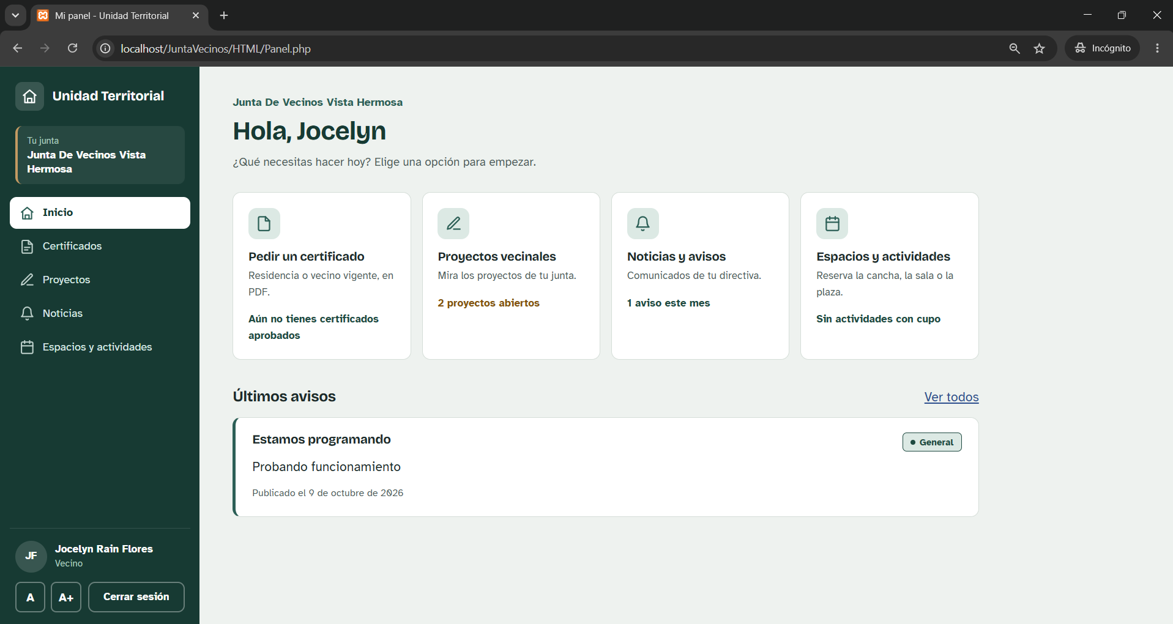  Figura 3. Panel del vecino.  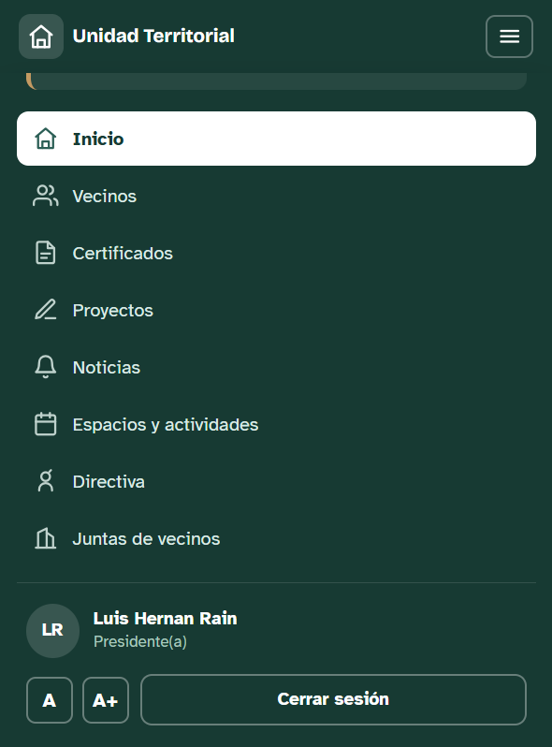  Figura 4. Vista en celular con el menú desplegado.  Evidencia 2: Prototipo funcional  Módulo de inscripción de vecinos. El vecino se registra con su RUT (se valida el dígito verificador) y el directorio aprueba su inscripción. Al aprobarla le llega un correo, y si después se le da de baja ya no puede ingresar.  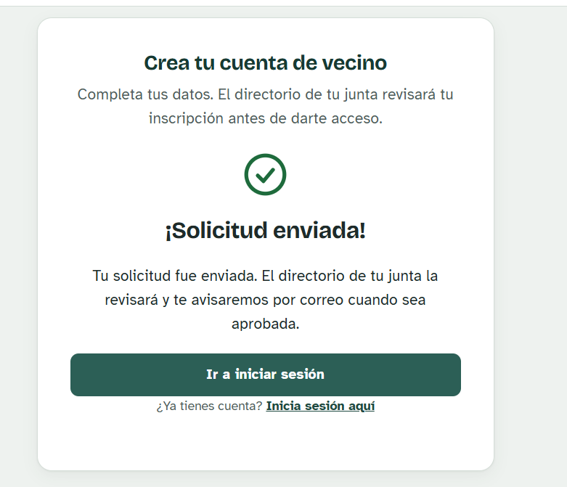  Figura 5. Registro de un vecino enviado correctamente.  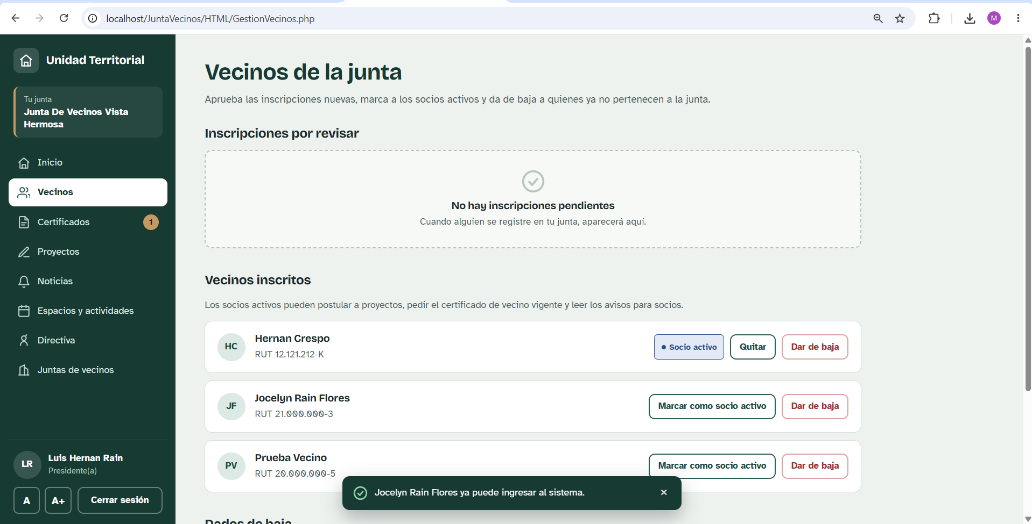  Figura 6. El directorio aprueba la inscripción sin recargar la página (AJAX).  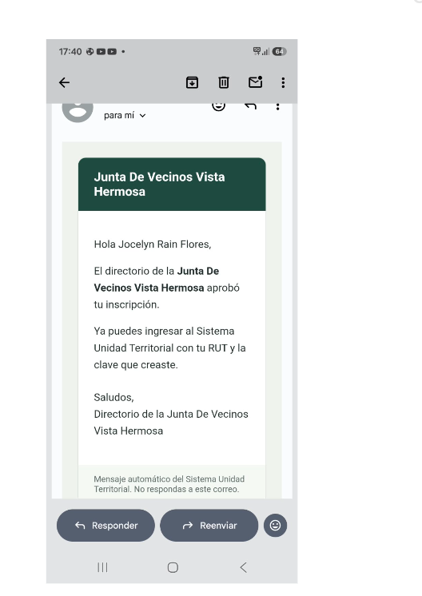  Figura 7. Correo de aprobación que recibe el vecino.  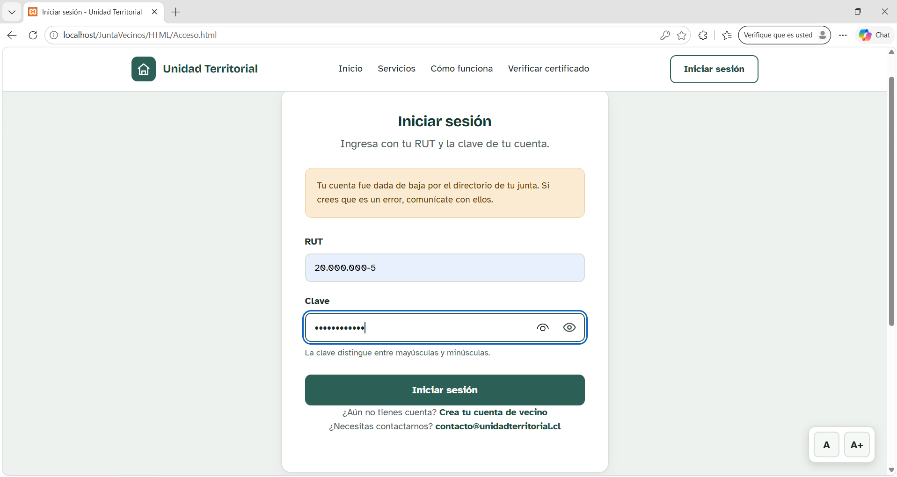  Figura 8. Un vecino dado de baja ya no puede iniciar sesión.  Módulo de certificados. El vecino pide su certificado indicando el motivo, el directorio lo aprueba o rechaza, y el vecino recibe un correo. El PDF trae la firma del presidente, el sello digital y un enlace para verificar si es auténtico.  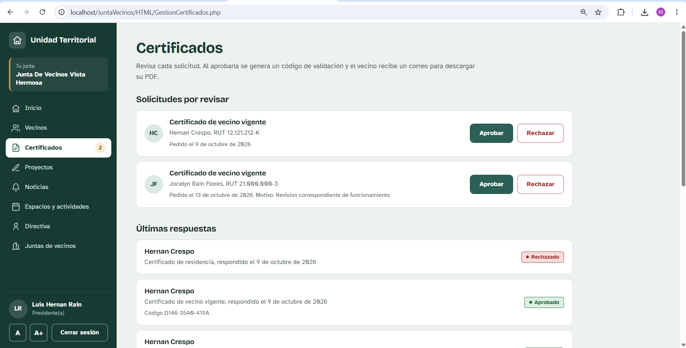  Figura 9. Solicitudes de certificados por revisar en el panel del directorio.  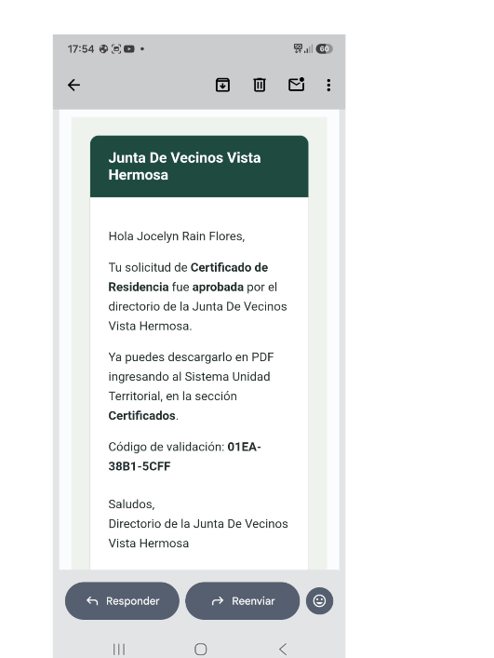  Figura 10. Correo con el código de validación del certificado aprobado.  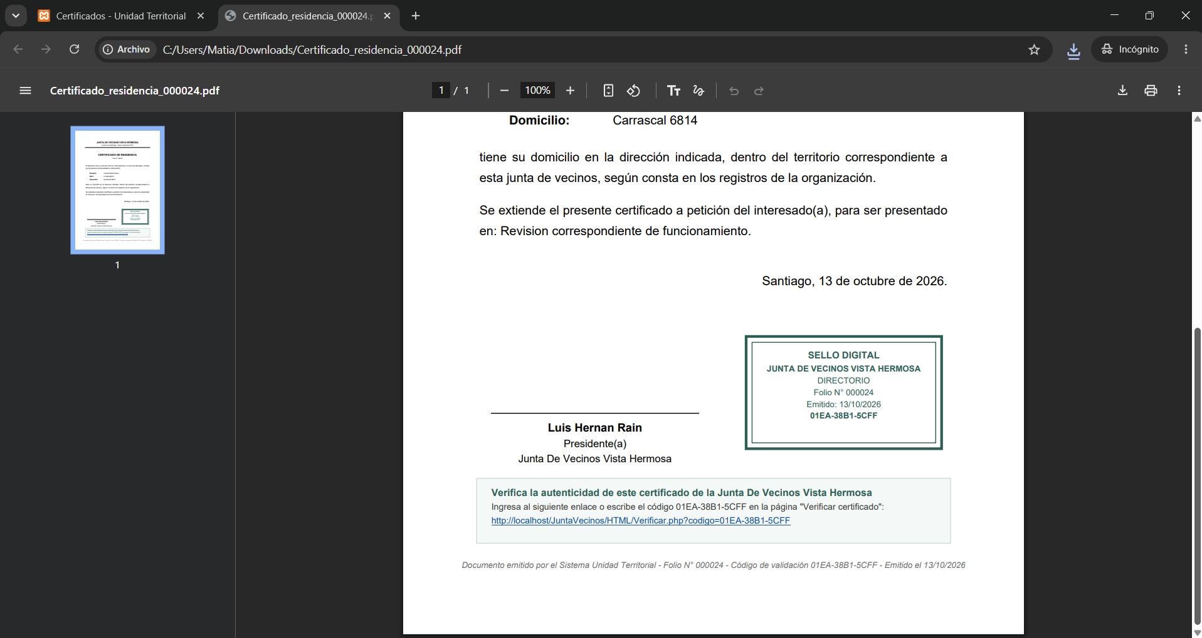  Figura 11. Certificado en PDF con firma, sello digital y enlace de verificación.  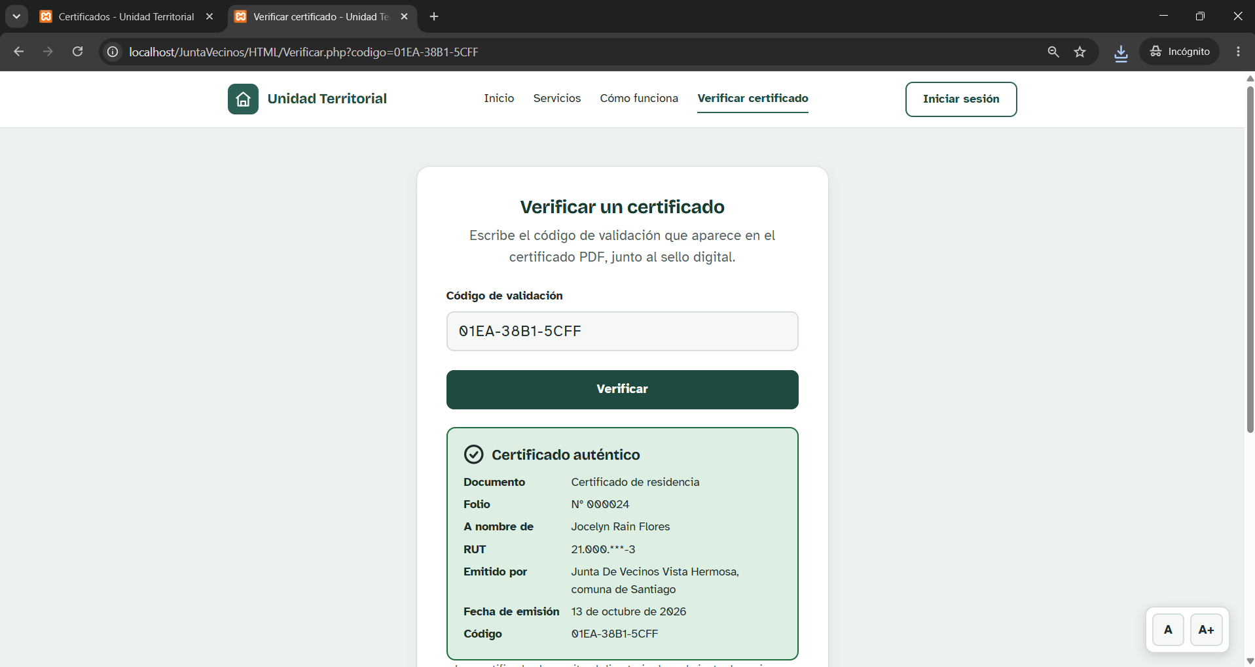  Figura 12. Página pública que confirma que el certificado es auténtico.  Otros módulos. También están funcionando la postulación a proyectos, las noticias, el calendario de espacios con actividades y la directiva de cada junta.  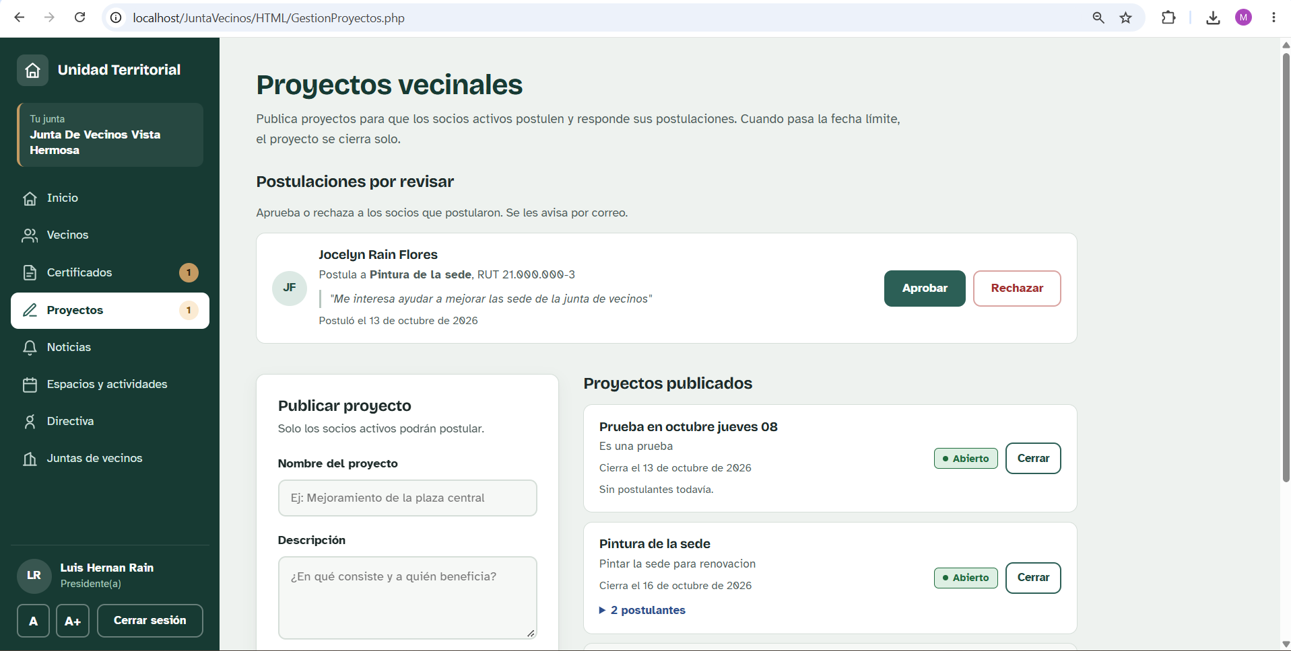  Figura 13. Postulación de un socio activo esperando la respuesta del directorio.  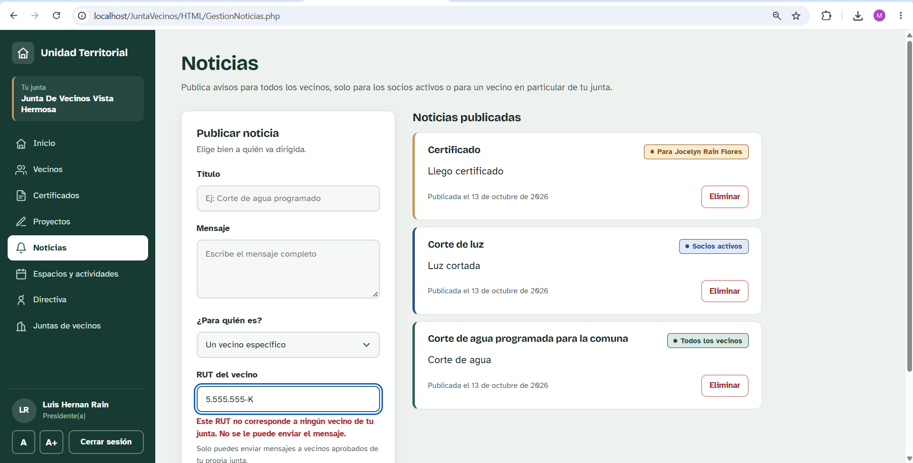  Figura 14. El sistema bloquea el envío de mensajes a vecinos de otra junta.  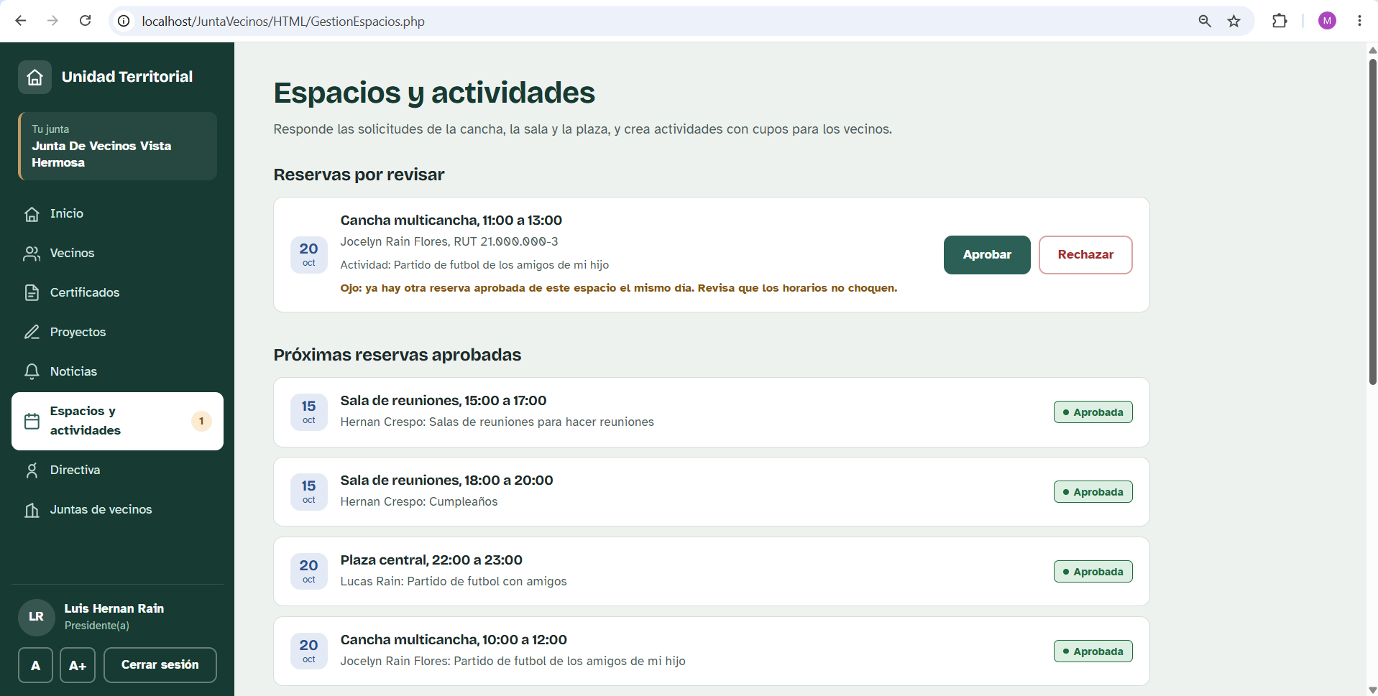  Figura 15. Aviso cuando una reserva choca con otra aprobada el mismo día.  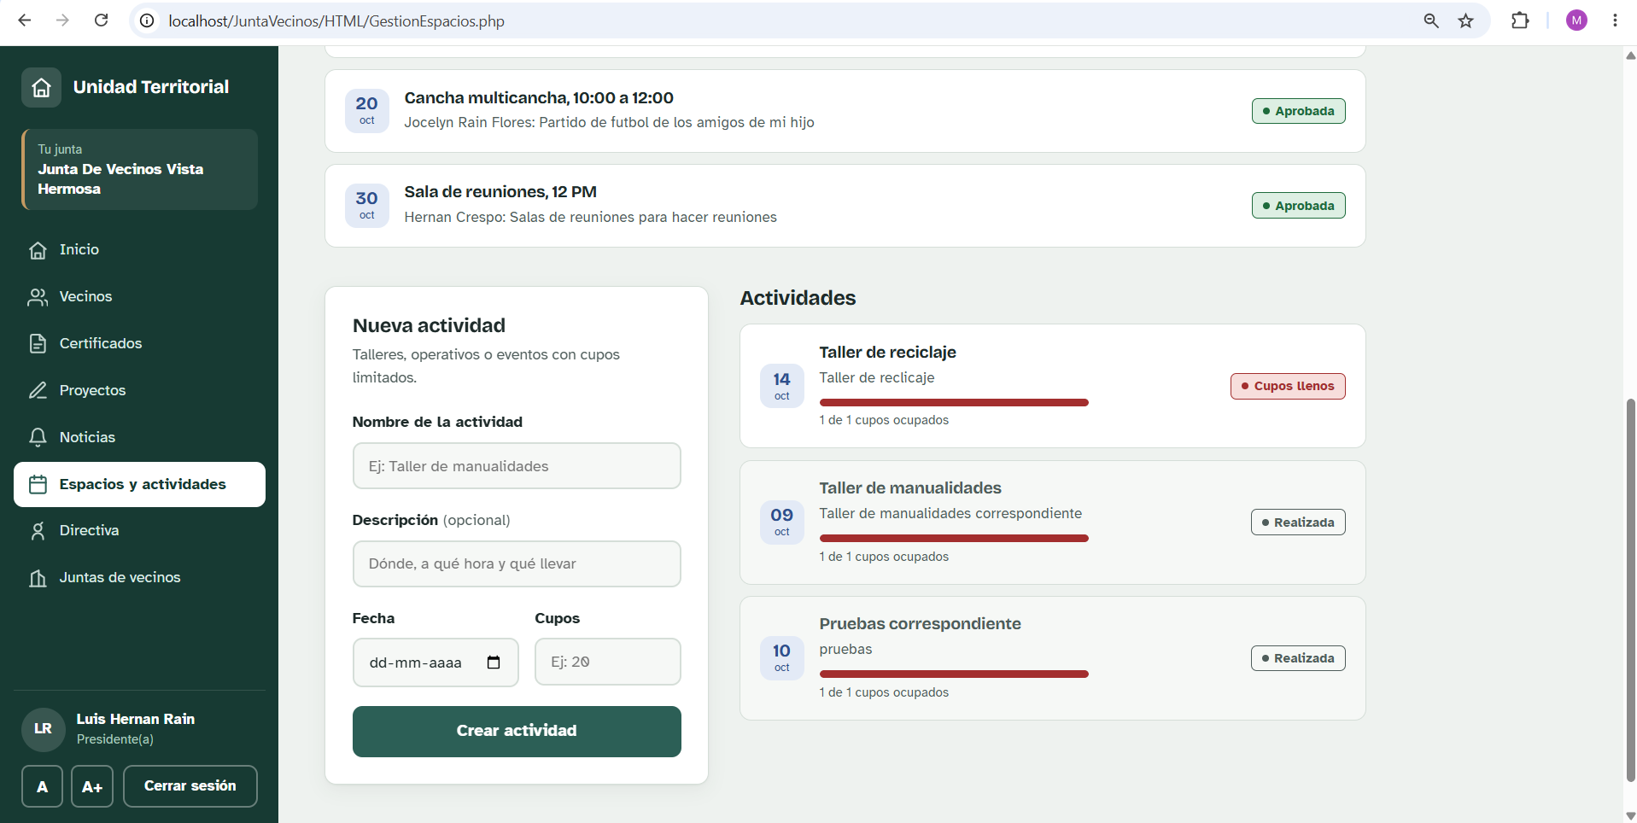  Figura 16. Actividad vecinal con los cupos llenos.  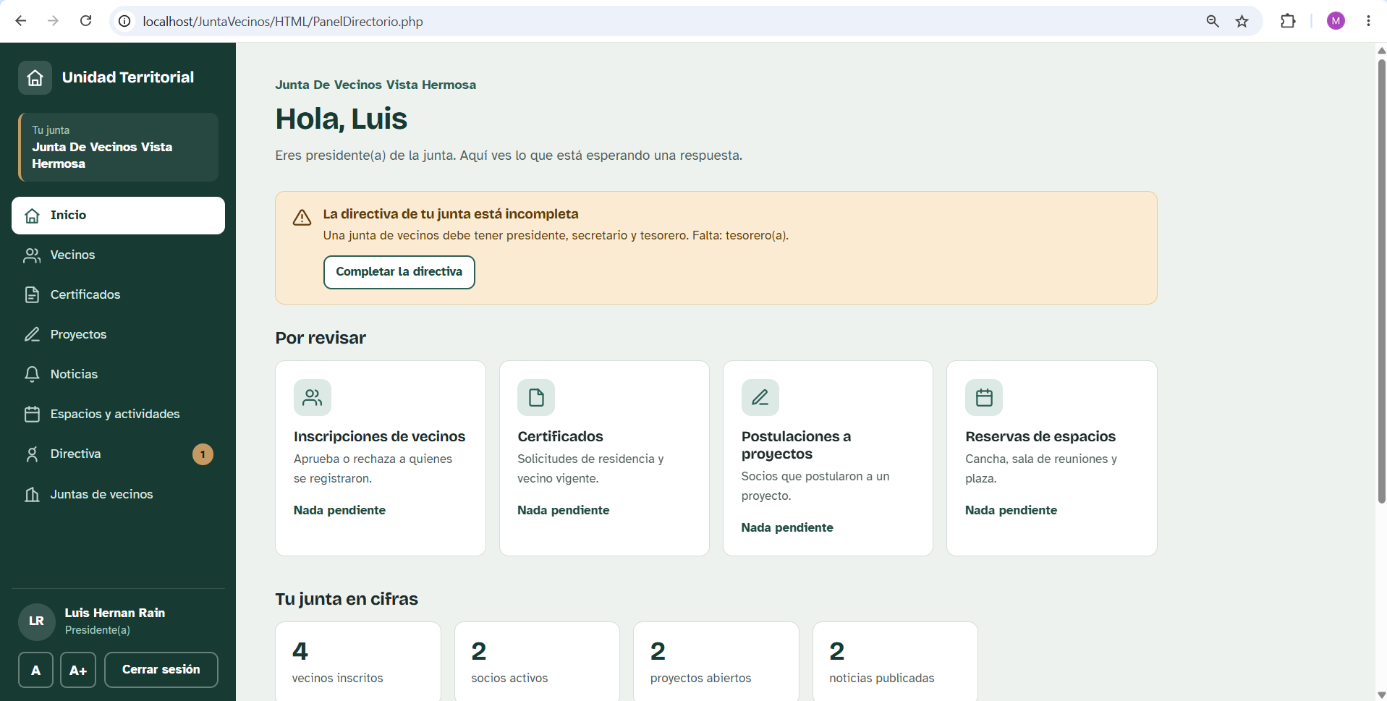  Figura 17. Aviso de directiva incompleta (presidente, secretario y tesorero).  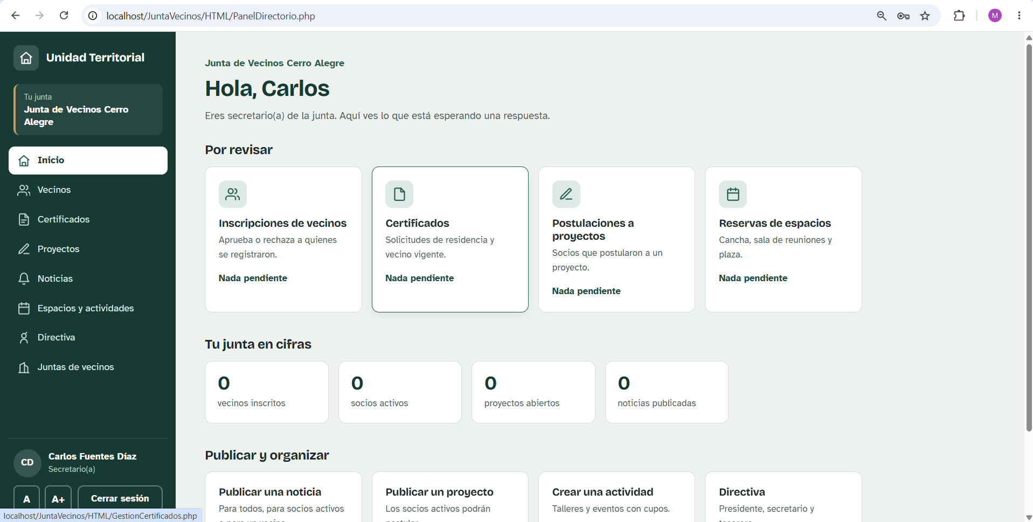  Figura 18. Junta nueva de Valparaíso: su secretario solo ve la información de su propia junta.

2. Monitoreo del Plan de Trabajo
Examina cuidadosamente tu plan de trabajo, enfocándote especialmente en la columna de estado de avance y ajustes.

Plan de Trabajo
Competencia o unidades de competencias | Actividades | Recursos | Duración de la actividad | Responsable | Observaciones | Estado de avance | Ajustes
Análisis de soluciones informáticas | Levantamiento de requerimientos y diseño del modelo de datos | Computador, guía de la Escuela, phpMyAdmin | 2 semanas | Matias | La guía de la Escuela dejó claro el alcance, lo que facilitó definir las tablas. | Completado | Se agregaron campos nuevos: dígito verificador del RUT, cargo de la directiva, código de validación y estado de las postulaciones.
Análisis de soluciones informáticas | Análisis de implementación real (hosting) | Computador, información de planes de hosting | 1 semana | Matias y Daniel | Los hosting gratuitos suelen bloquear el envío de correos por Gmail. | Ajustada | Se acordó con el docente trabajar en XAMPP local; la publicación quedó como mejora futura.
Desarrollo de software | Módulo de inscripción de vecinos | XAMPP, Visual Studio Code, PHP, MySQL | 3 semanas | Matias | Había que validar bien el RUT para evitar registros falsos. | Completado | Se sumó la validación del dígito verificador, la edad mínima de 14 años, dar de baja y reactivar, y el aviso por correo.
Desarrollo de software | Módulo de certificados | XAMPP, FPDF, PHPMailer, cuenta Gmail | 3 semanas | Matias | Google desactivó una cuenta nueva y el antivirus bloqueaba el envío de correos. | Completado | Se agregó el PDF con firma, sello y código de validación, y una página pública para verificar el certificado.
Desarrollo de software | Módulo de proyectos vecinales | XAMPP, Visual Studio Code, PHP, MySQL | 3 semanas | Daniel | Solo pueden postular los socios activos. | Completado | Se agregó la aprobación o rechazo de postulaciones con aviso por correo y el cierre automático por fecha límite.
Desarrollo de software | Módulo de noticias, avisos y calendario de espacios | XAMPP, Visual Studio Code, PHP, MySQL | 3 semanas | Daniel | Había que evitar que una junta viera o tocara datos de otra. | Completado | Los mensajes a un vecino solo se envían dentro de la misma junta; se sumó el aviso de choque de reservas.
Desarrollo de software | Integración de módulos y mejoras pedidas por el docente | XAMPP, Visual Studio Code, JavaScript (AJAX) | 2 semanas | Matias y Daniel | Observaciones del docente en la revisión de avance. | Completado | Actividad nueva: AJAX, rediseño visual, avisos con estilo, RUT sin puntos con DV aparte y directiva con secretario y tesorero.
Certificación de calidad | Pruebas funcionales | Casos de prueba, datos simulados, Chrome y Edge | 2 semanas | Daniel, con apoyo de Matias | Hubo que reinstalar XAMPP y repetir las pruebas. | En curso | Se ejecutaron 10 rondas de pruebas; falta redactar el documento de control y pruebas.
Cierre de proyecto | Documentación y cierre | Plantilla de documentación | 2 semanas | Matias y Daniel | Corresponde a las últimas semanas del semestre. | No iniciado | Sin ajustes, se realizará según lo planificado.

3. Ajustes a partir del monitoreo
Profundiza en las observaciones de tu plan de trabajo. Analiza las actividades planificadas y señala qué aspectos facilitaron u obstaculizaron la ejecución del plan. Plantea cómo abordaste y/o abordarás los obstáculos. Por último, señala los ajustes que realizaste al plan de trabajo a partir de este análisis.

Factores que han facilitado y/o dificultado el desarrollo de mi plan de trabajo:
Lo que más nos facilitó el trabajo fue que el proyecto es una propuesta de la Escuela, así que el alcance estaba claro desde el inicio y no perdimos tiempo definiendo qué hacer. También ayudó haber elegido herramientas que ya conocíamos, como PHP, MySQL y XAMPP, que tienen mucha documentación en español. Las observaciones del profesor en la revisión de avance fueron otro punto a favor, porque nos dijeron justo qué mejorar cuando todavía había tiempo para hacerlo.
También tuvimos dificultades. Google desactivó la primera cuenta de Gmail que creamos para enviar los correos, y después el antivirus del computador bloqueaba la conexión segura con el servidor de correo. Lo solucionamos usando una cuenta más antigua con contraseña de aplicación y ajustando la configuración de PHPMailer para el entorno local. En más de una ocasión MySQL dejó de funcionar y tuvimos que reinstalar XAMPP; desde ahí respaldamos siempre la carpeta del proyecto junto con la base de datos exportada, y así recuperar todo fue rápido. Otro tema fueron los nombres de los archivos, porque en Windows da lo mismo escribirlos con mayúscula o minúscula, pero en un servidor Linux no, así que revisamos todos los enlaces para dejarlos iguales. Por último, las mejoras de AJAX y del diseño tocaban casi todos los archivos, así que las hicimos de una sola vez y después repetimos todas las pruebas para asegurarnos de que el sistema siguiera funcionando igual.

Actividades ajustadas o eliminadas:
No eliminamos ninguna actividad, pero sí ajustamos algunas. La más grande fue agregar una actividad para las mejoras que pidió el docente: incorporamos AJAX en los formularios y botones, rediseñamos la interfaz, cambiamos los mensajes en blanco por avisos con el diseño del sitio, guardamos el RUT sin puntos con el dígito verificador en una columna aparte, agregamos un enlace de verificación al certificado, bloqueamos los mensajes a vecinos de otra junta y sumamos los cargos de secretario y tesorero a la directiva. Lo hicimos porque eran observaciones directas del profesor y además mejoraban bastante la calidad del sistema.
También ajustamos el análisis de hosting. Revisamos opciones gratuitas, pero muchas bloquean el envío de correos por Gmail, que es clave para avisarle a los vecinos. Lo conversamos con el profesor y acordamos dejar el sistema funcionando en XAMPP local, con la publicación en internet como una mejora futura. En las noticias, el envío a un grupo quedó definido para los socios activos y no por sector o calle, porque es el grupo que más sentido tiene dentro de una junta (proyectos y asambleas). Por último, agregamos la aprobación o rechazo de las postulaciones por parte del directorio, para cumplir con lo que describimos en la Fase 1.

Actividades que no has iniciado o están retrasadas:
No tenemos actividades retrasadas. Al contrario, el desarrollo terminó antes de lo que marcaba la Carta Gantt, y eso nos dio tiempo para incorporar las mejoras del profesor sin apuros. Lo que aún no iniciamos es la documentación de cierre y la retrospectiva, pero eso corresponde a las últimas semanas del semestre, así que está dentro del plazo.
Las pruebas funcionales están en curso. Ya hicimos diez rondas probando cada módulo como vecino y como directorio, en Chrome, en Edge y en vista de celular, y guardamos capturas de cada una. Lo que falta es pasarlas al documento de control y pruebas con sus casos y resultados. En paralelo vamos a ir armando el documento de cierre, para llegar con todo listo a la presentación final.

En caso de que el Proyecto APT sea grupal, en esta columna deben indicar el nombre de los responsables de cada tarea o actividad. Esto posteriormente permitirá diferenciar la evaluación por cada integrante.

